Тема урока: «Личные местоимения».
Класс: 7
Дата проведения: 22 ноября 2011 года
Цель: Проверить знания учащихся особенностей личных местоимений. Формировать умения распознавать их. Научить правильно употреблять местоимения в устной речи.
Задачи:
1. сформировать общее понятие о местоимении, на основе характеристики местоимения определить отличие местоимения от других частей речи
2. коррекция мышления на основе упражнений в распознавании лица местоимений;
3. Воспитывать интерес к урокам русского языка через нетрадиционную форму урока.
Оборудование: карта, корабль, индивидуальные карточки, карточки с местоимениями, магнитофон, инструментальная запись - шум воды .
Ход урока:

- Организационный момент.
Долгожданный дан звонок ,
Начинается урок.
Тут затеи и задачи,
Игры, шутки- все для вас
Пожелаю вам удачи
За работу, в добрый час!
Работаем сегодня под девизом: « В кругу друзей лучше писать , лучше читать и побеждать.»
– Начинаем урок русского языка.
– Откройте тетради, запишите число, классная работа.
2. Закрепление
– А теперь закройте глаза, послушайте музыкальное произведение.
– Что вы представили, слушая эти звуки?
– Сегодня мы с вами совершим морское путешествие на корабле. Посмотрите, какой у нас красивый корабль!(на доску вывешиваю картинку корабля)
– Мы все одна команда. Наденьте атрибут морской формы - матросские воротники
– Итак, в путь!
1-й остров.
– Прочитайте название первого острова на карте: “МЕС”
– Остров предлагает выполнить следующее задание:
– Послушайте загадку и отгадайте.
Утром так заведено –
Разомкнёшь ресницы,
И к тебе идёт оно
Розовой жар – птицей,
А стемнеет – он придёт:
Тоненький, смущённый.
Он на цыпочках войдёт
Долькою лимонной.
Срок прошёл – плывёт она
В пелене тумана,
Круглолица и грустна,
Будто Несмеяна…
– Кто такие оно, он, она? А как вы догадались?
– Какой частью речи являются эти слова?
– Что такое местоимение?
– Местоимение употребляется вместо …… Какого?
– Значит, на какие вопросы отвечает местоимение?
– Молодцы мы справились с заданием острова и отправляемся дальше.
– Как вы думаете какой остров мы посетим следующим?
- Закройте глазки, и представьте, что мы с вами плывем со спасательным кругом на другой остров. Давайте помашем ручками, как будто плывем.
(включается запись шума воды)
2-й остров “ТО”.
– Какого лица местоимения ОН, ОНА, ОНО. Какого числа? Какого рода?
– Какое местоимение ещё относится к 3-му лицу? Какого числа?
– Назовите местоимения 1-го лица, 2-го лица.
Задание острова: (на доске записано стихотворение, а слабовидящим- отдельные карточки)
– Прочитайте отрывок из стихотворения про себя, приготовьтесь прочитать вслух
Я, ты, он, она –
Вместе целая страна.
Вместе дружная семья,
В слове МЫ сто тысяч Я.
– Это стихотворение написал Роберт Рождественский. На его стихи положена музыка и получилась песня, которую исполняла София Ротару. (прослушивание песни Софии Ротару)
– О чём это стихотворение?
– Ваша задача списать стихотворение, найти местоимения, определить лицо.
Проверка
– Молодцы! Мы покидаем и этот остров.
– Какой остров у нас следующий по курсу?
- Но сначала мы сделаем гимнастику для глаз.
3. Гимнастика для глаз (работа с таблицей-тренажером).
Мы пойдем с тобой налево
И направо мы пойдем.
Сверху вниз мы пробежимся
И на гору заползем.
Мы пройдем по красной тропке,
К речке синей мы пойдем.
По тропиночке зеленой
Мы восьмерочкой пройдем.
Раз, два, раз, два
Будем мы беречь глаза.
3-й остров “И”.
– Очень сложное задание приготовил для нас этот маленький остров
– В тексте мы искали местоимения, а теперь попробуем их услышать.
– Игра называется “УСЛЫШЬ МЕНЯ”
– выложите столько жетонов, сколько местоимений вы услышите.
Мама! Она ласковая и добрая. С нею всегда легко и спокойно. Спасибо ей за тепло и заботу. Будь внимателен к маме, заботься о ней, береги её. Пусть ей будет хорошо. Она заслужила.
– О ком этот рассказ?
- Как нужно относиться к маме?
- А как относитесь к ней вы?
Проверка – У кого сколько жетонов?
Спишите текст в тетрадь. Подчеркните местоимения.
(По ходу правило правописания местоимений с предлогами, правописание местоимений 3-го лица.)
4. Физкультминутка.
Рыбки плавали, ныряли,
В чистой, тепленькой воде,
То согнутся, разогнутся,
То зароются в песке.

4-й остров “МЕ”.
– Работаем с карточками.
– Прочитайте текст. Всё ли в нём в порядке?
– Исправьте, укажите падеж.
Мы пришли на озеро. Озеро теперь замёрзло. А летом мы в озере купались.
– Давайте проверим, что у вас получилось?
– Прощаемся с этим островом, продолжаем путешествие.
5. Физкультминутка.
Мы туристы, мы в пути
Веселей шагайте ноги.
Легче выдох, глубже вдох.
Путь не близок, не далек.
Впереди течет ручей,
Перепрыгни поскорей.
Раз, два, три, четыре, пять
Все умеем мы считать.
Отдыхать умеем тоже,
Руки за спину заложим,
Голову поднимем выше
И легко, легко подышим.
5-й остров “НИЕ”.
– На этом острове собрались местоимения. Мы должны взять только те, которые правильно употреблены
ИХ, ИХНИЕ, ЕЁШНЯЯ, ЕЁ, ЕВОШНИЙ, ЕГО.
– Но остров нас не хочет отпускать! Он предлагает нам отгадать загадки
Загадки. (показ иллюстраций)
– Первый слог слова – личное местоимение. Второй слог этого слова – детская болезнь. Вместе обозначают предмет, который удерживает судно. (Якорь.)
– Первый слог – личное местоимение. Второй – звук, который издаёт лягушка. Вместе – овощ. (Тыква.)
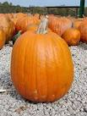
– Первый слог – личное местоимение. Второй слог ты найдёшь в словах сварщик, пильщик, барабанщик, вместе обозначают вместилище для чего-нибудь. (Ящик.)
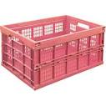
- Какие два местоимения мешают транспорту? (Я, мы) 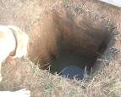
- Какие местоимения самые чистые? (Вы, мы, ты)
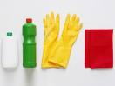
6. Итог урока.
– Вот и подошло к концу наше морское путешествие.
– Понравилось ли вам?
– Что было самое сложное?
- Что запомнилось больше всего?
– Готовы ли вы к дальнейшим приключениям?
(Сегодня на уроке работали …..дети. И объяснить почему.)
Друзья, урок наш кончен.
Все постарались, как смогли.
Мы снова ждем все с вами встречи.
До новых встреч, простимся мы.

Приложение

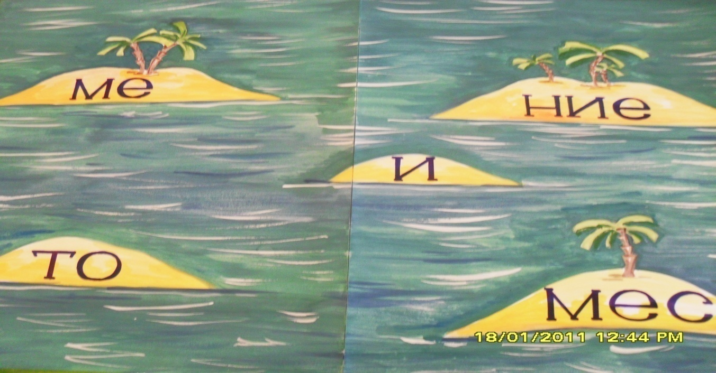

Карта путешествия 